Statystyka rynku pracy województwa mazowieckiego
  - Luty 2024 r.

Liczba osób bezrobotnych i stopa bezrobocia
W lutym w urzędach pracy zarejestrowanych było 117 666 osób bezrobotnych, to jest o 528 osób więcej, niż w poprzednim miesiącu oraz o 4 534 osoby mniej, niż w lutym 2023 roku. Kobiety stanowiły 48,8% osób bezrobotnych.
Stopa bezrobocia rejestrowanego w kraju oraz w województwie mazowieckim ciągu miesiąca pozostała na tym samym poziomie i wyniosła odpowiednio 5,4%; 4,3%. Najniższa stopa bezrobocia w kraju wystąpiła w województwach wielkopolskim (3,3%) oraz śląskim (3,9%).

Wykres 1. Stopa bezrobocia w województwie mazowieckim na tle kraju w latach 2023-2024 (w %)*

*Dane zaktualizowane z uwzględnieniem pracujących w gospodarstwach indywidualnych w rolnictwie (będących składową cywilnej ludności aktywnej zawodowo) wyszacowanych na podstawie wyników Powszechnego Spisu Rolnego 2020 roku.

Wykres 2. Stopa bezrobocia wg województw (w %)
Wykres 3. Liczba osób bezrobotnych i stopa bezrobocia (w %) w podregionach województwa mazowieckiego

Wykres 4. Liczba osób bezrobotnych wg płci w podregionach województwa mazowieckiegoNapływ i odpływ osób bezrobotnych
W lutym napływ osób bezrobotnych był większy od odpływu. W urzędach pracy województwa mazowieckiego zarejestrowało się 13 686 osób bezrobotnych, tj. o 3 042 osoby (18,2%) mniej, niż miesiąc wcześniej. Zmniejszyła się liczba osób bezrobotnych rejestrujących się po raz pierwszy o 8,5% oraz liczba osób rejestrujących się po raz kolejny o 21,1%.
Z ewidencji wyłączono 13 158 osób, tj. o 30,1% więcej, niż w poprzednim miesiącu. Najwięcej wyrejestrowań z ewidencji dokonano z powodu:
- podjęcia pracy – 6 869 osób (52,2% odpływu z bezrobocia);
- niepotwierdzenie gotowości do pracy – 2 438 osób (18,5% odpływu z bezrobocia);
- rozpoczęcie stażu – 1 254 osoby (9,5% odpływu z bezrobocia);
- dobrowolna rezygnacja ze statusu bezrobotnego – 775 osób (5,9% odpływu z bezrobocia);
- rozpoczęcie pracy społecznie użytecznej – 274 osób (2,1% odpływu z bezrobocia).
Wykres 5. Napływ i odpływ osób bezrobotnych w województwie mazowieckim Wykres 6. Główne powody wyrejestrowania z ewidencji osób bezrobotnych w województwie mazowieckim wg płci

Sytuacja w powiatach
Na Mazowszu występuje duże terytorialne zróżnicowanie stopy bezrobocia, z najniższym udziałem osób bezrobotnych w Warszawie (1,4%) i prawie 18-krotnie wyższym w powiecie szydłowieckim (25,0%). Kolejne powiaty z najniższą stopą bezrobocia to: warszawski zachodni (1,7%), pruszkowski (2,4%) oraz sochaczewski (2,8%).
W porównaniu do poprzedniego miesiąca stopa bezrobocia wzrosła w 18 powiatach województwa mazowieckiego, w 14 z nich spadła a w 10 pozostała na tym samy poziomie.
Mapa 1. Stopa bezrobocia w powiatach województwa mazowieckiego
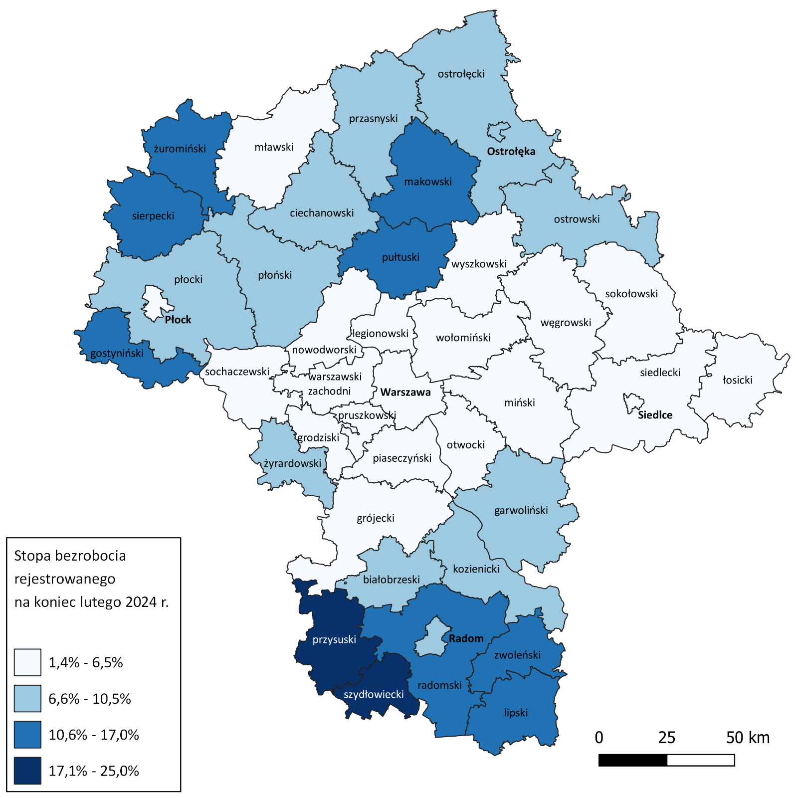

Wykres 7. Stopa bezrobocia (w %) w powiatach województwa mazowieckiego – luty 2024

Osoby w szczególnej sytuacji na rynku pracy
Osoby znajdujące się w szczególnej sytuacji na rynku pracy stanowią 79,9% wszystkich bezrobotnych zarejestrowanych w województwie mazowieckim. Najczęściej są to osoby długotrwale bezrobotne (62,1%), osoby powyżej 50. roku życia (33,7%) oraz do 30. roku życia (28,5%). W porównaniu do poprzedniego miesiąca nie zmienił się udział bezrobotnych, którzy posiadają co najmniej jedno dziecko niepełnosprawne do 18. roku życia (0,3%).
Wykres 8. Liczba osób w szczególnej sytuacji na rynku pracy wg płci w województwie mazowieckim

Mapa 2. Osoby długotrwale bezrobotne w powiatach województwa mazowieckiego
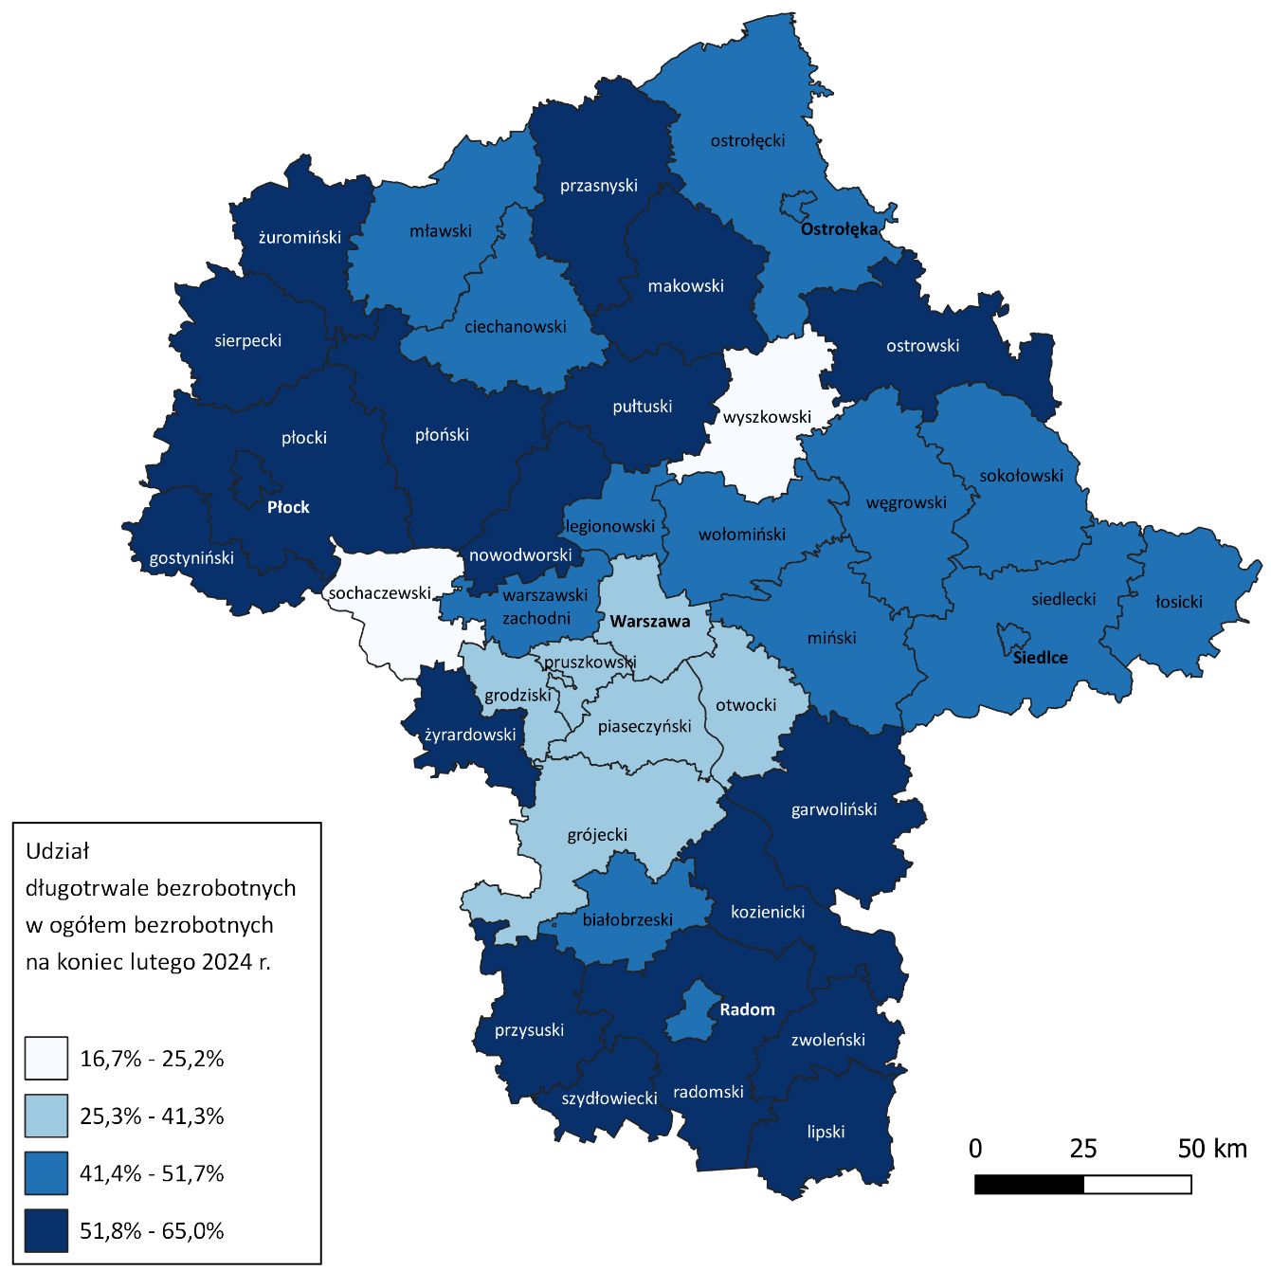

Bezrobocie na wsi
W lutym 2024 r. na wsi w województwie mazowieckim mieszkały 53 764 osoby bezrobotne, tj. 45,7% ogółu bezrobotnych, w tym 26 316 kobiet. W porównaniu do stycznia 2024 r. liczba bezrobotnych zamieszkałych na wsi zwiększyła się o 77 osób, natomiast w stosunku do lutego 2023 r. zmniejszyła się o 1 584 osoby, tj. o 2,9%. Bezrobotni zamieszkali na wsi przeważali w 29 powiatach a w 12 powiatach stanowili 70% i więcej. Poza miastami na prawach powiatu, udział bezrobotnych zamieszkałych na wsi w ogólnej liczbie bezrobotnych wynosi od 35,5% w powiecie otwockim do 97,3% w powiecie siedleckim.

Mapa 3. Osoby bezrobotne zamieszkałe na wsi w województwie mazowieckim
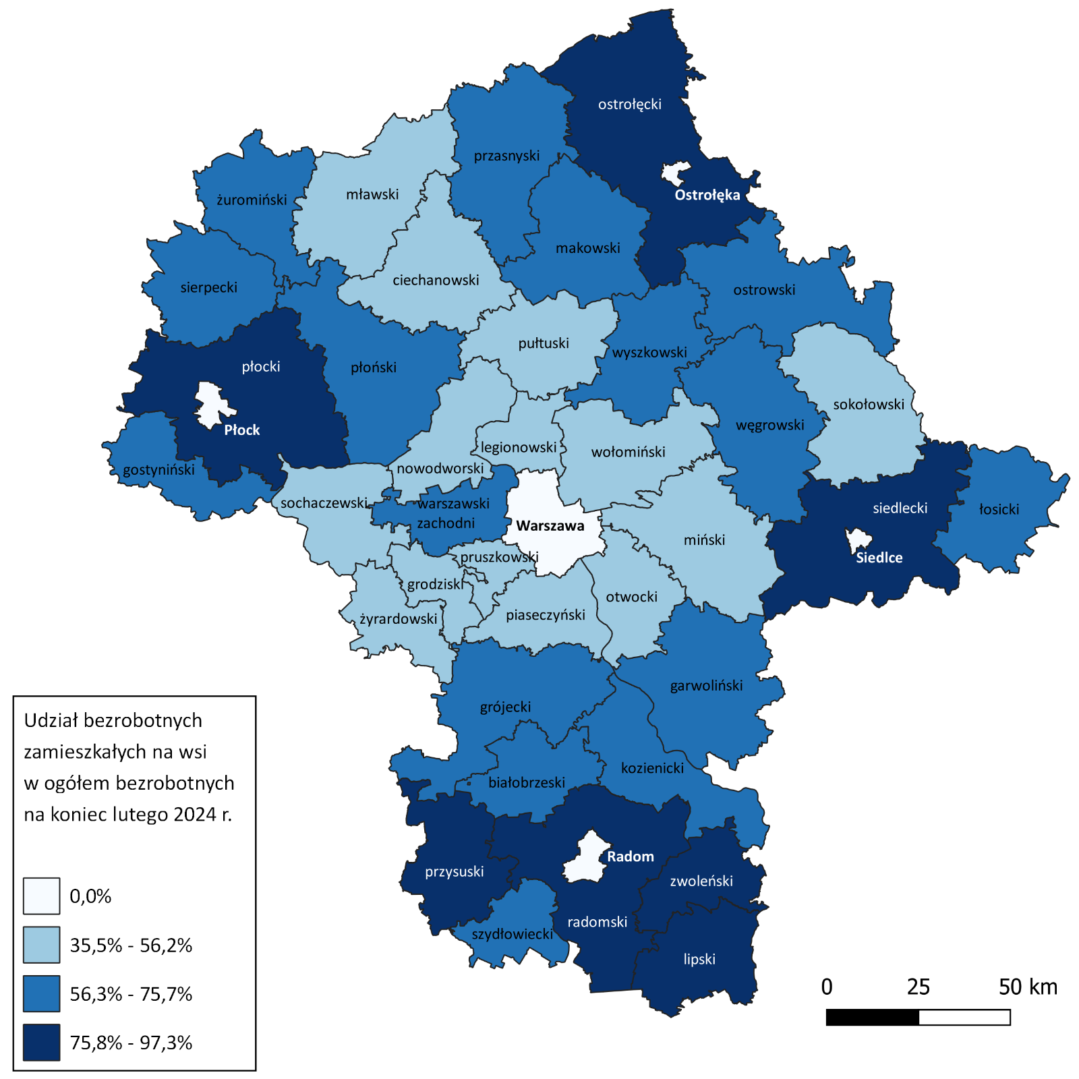

Bezrobotni cudzoziemcy
W lutym 2024 r. w województwie mazowieckim zarejestrowanych było 3 167 bezrobotnych cudzoziemców, tj. 2,7% ogółu bezrobotnych, w tym 2 312 kobiet. W porównaniu do stycznia 2024 r. liczba bezrobotnych cudzoziemców zwiększyła się o 136 osób, tj. o 4,5%, natomiast w porównaniu do lutego 2023 r. zmniejszyła się o 898 osób, tj. o 22,1%. Najwięcej bezrobotnych cudzoziemców zarejestrowanych było w m. st. Warszawa – 1 516 osób, tj. 7,9% ogółu bezrobotnych oraz w powiecie piaseczyńskim – 201 osób, tj. 6,7% ogółu bezrobotnych.

Mapa 4. Bezrobotni cudzoziemcy w powiatach województwa mazowieckiego
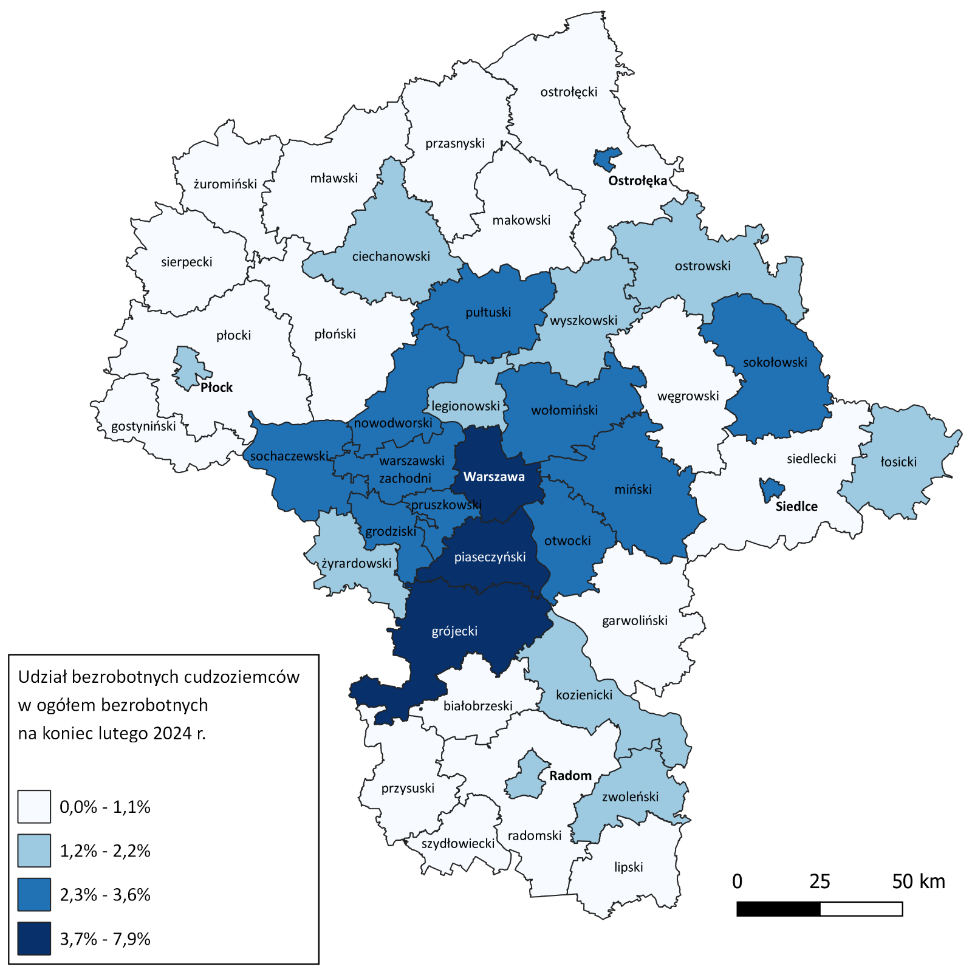

Zwolnienia grupowe
W lutym 4 pracodawców zgłosiło zamiar zwolnienia 406 osób. Zwolnień dokonało 7 pracodawców a redukcją zatrudnienia zostało objętych 877 osób (o 129 osób mniej, niż w poprzednim miesiącu). Firmy dokonujące zwolnień pracowników działają w branżach: Telekomunikacja, Transport oraz Handel hurtowy i detaliczny.
Wykres 9. Zwolnienia grupowe i monitorowane wg sektora w województwie mazowieckim

Wolne miejsca pracy i miejsca aktywizacji zawodowej
W lutym pracodawcy zgłosili do mazowieckich urzędów pracy 17 639 wolnych miejsc pracy i miejsc aktywizacji zawodowej, tj. o 305 (1,7%) miejsc mniej, niż w poprzednim miesiącu. Większość zgłoszonych miejsc pracy to oferty pracy niesubsydiowanej (14 224 miejsca; 80,6%). Miejsc pracy subsydiowanej było o 1 365 więcej, niż w poprzednim miesiącu.

Wykres 10. Wolne miejsca pracy i miejsca aktywizacji zawodowej w województwie mazowieckimWykres 11. Liczba wolnych miejsc pracy i miejsc aktywizacji zawodowej wg podregionów województwa mazowieckiego

Prognoza liczby pracujących na Mazowszu w przekroju zawodowym do 2025 r.

Wykres 12. Przewidywane zmiany liczby pracujących w latach 2019-2025 (w tys. osób) w województwie mazowieckim

Wykres 13. Przewidywane zmiany liczby pracujących w latach 2019-2025 (w %) w województwie mazowieckim

Tabela 1. Liczba osób bezrobotnych i stopa bezrobocia w województwie mazowieckim (w końcu miesiąca sprawozdawczego)
Miesiąc/rok | Liczba bezrobotnych ogółem | Wzrost/spadek w odniesieniu do poprzedniego miesiąca/roku | Stopa
2003 | 363 554 | - 5 302 | 15,4
2004 | 352 946 | - 10 608 | 14,7
2005 | 332 525 | - 20 421 | 13,8
2006 | 285 612 | - 46 913 | 11,8
2007 | 219 924 | - 65 688 | 9,0
2008 | 178 028 | - 41 896 | 7,3
2009 | 224 480 | 46 452 | 9,0
2010 | 238 341 | 13 861 | 9,7
2011 | 246 739 | 8 398 | 9,8
2012 | 271 927 | 25 188 | 10,8
2013 | 283 196 | 11 269 | 11,1
2014 | 249 777 | - 33 419 | 9,8
2015 | 216 527 | - 33 250 | 8,4
2016 | 188 910 | - 27 617 | 7,0
2017 | 154 068 | - 34 842 | 5,6
2018 | 136 545 | - 17 523 | 4,9
2019 | 123 208 | - 13 337 | 4,4
2020 | 146 375 | 23 167 | 5,4*
2021 | 129 248 | -17 127 | 4,7
2022 | 116 520 | 710 | 4,3*
2023
styczeń | 121 679 | 5 159 | 4,5*
luty | 122 200 | 521 | 4,5*
marzec | 119 319 | -2 881 | 4,4*
kwiecień | 115 761 | -3 558 | 4,3*
maj | 113 512 | -2 249 | 4,2*
czerwiec | 110 693 | -2 819 | 4,1*
lipiec | 111 354 | 661 | 4,1*
sierpień | 111 636 | 282 | 4,1*
wrzesień | 111 381 | - 255 | 4,1
październik | 110 283 | -1 098 | 4,1
listopad | 109 874 | - 409 | 4,1
grudzień | 110 526 | 652 | 4,1
2024
styczeń | 117 138 | 6 612 | 4,3
luty | 117 666 | 528 | 4,3
* Stopa bezrobocia po korekcie GUS dla grudnia 2022 r. oraz miesięcy od stycznia do sierpnia 2023 r.

Tabela 2. Struktura osób bezrobotnych w województwie mazowieckim (stan na koniec miesiąca/roku)
 | Luty 2023 r. | udział % | Styczeń 2024 r. | udział % | Luty 2024 r. | udział %
Osoby bezrobotne ogółem | 122 200 | 100,0 | 117 138 | 100,0 | 117 666 | 100,0
Kobiety | 61 131 | 50,0 | 57 497 | 49,1 | 57 379 | 48,8
Mężczyźni | 61 069 | 50,0 | 59 641 | 50,9 | 60 287 | 51,2
ponadto:
Poprzednio pracujący | 103 744 | 84,9 | 100 208 | 85,5 | 100 742 | 85,6
Dotychczas nie pracujący | 18 456 | 15,1 | 16 930 | 14,5 | 16 924 | 14,4
Zamieszkali na wsi | 55 348 | 45,3 | 53 687 | 45,8 | 53 764 | 45,7
Z prawem do zasiłku | 17 834 | 14,6 | 18 040 | 15,4 | 17 949 | 15,3
Zwolnieni z przyczyn zakładu pracy | 5 557 | 4,5 | 5 189 | 4,4 | 5 161 | 4,4
Osoby w okresie do 12 miesięcy od dnia ukończenia nauki | 4 553 | 3,7 | 3 880 | 3,3 | 3 946 | 3,4
Cudzoziemcy | 4 065 | 3,3 | 3 031 | 2,6 | 3 167 | 2,7

Tabela 3. Liczba osób będących w szczególnej sytuacji na rynku pracy w województwie mazowieckim (w końcu miesiąca sprawozdawczego)
rok/  miesiące | Osoby bezrobotne ogółem | Osoby w szczególnej sytuacji na rynku pracy ogółem | do 30 roku życia | do 25 roku życia | długotrwale bezrobotne | powyżej 50 roku życia | korzystające ze świadczeń z pomocy społecznej | posiadające co najmniej jedno dziecko do 6 roku życia | posiadające co najmniej jedno dziecko niepełno-sprawne do 18 roku życia | niepełno-sprawne
2023
styczeń | 121 679 | 99 238 | 27 463 | 13 971 | 63 819 | 33 261 | 678 | 18 129 | 258 | 6 797
luty | 122 200 | 99 081 | 27 492 | 13 833 | 63 111 | 33 290 | 763 | 18 089 | 266 | 6 827
marzec | 119 319 | 96 319 | 26 396 | 13 049 | 61 384 | 32 671 | 656 | 17 597 | 276 | 6 701
kwiecień | 115 761 | 93 658 | 25 245 | 12 303 | 60 222 | 31 834 | 653 | 17 189 | 270 | 6 641
maj | 113 512 | 91 983 | 24 867 | 12 292 | 59 073 | 31 258 | 622 | 16 787 | 276 | 6 619
czerwiec | 110 693 | 89 793 | 24 132 | 11 962 | 57 920 | 30 519 | 616 | 16 417 | 269 | 6 514
lipiec | 111 354 | 90 058 | 24 415 | 12 223 | 57 762 | 30 511 | 582 | 16 333 | 271 | 6 515
sierpień | 111 636 | 90 005 | 24 773 | 12 482 | 57 360 | 30 244 | 569 | 16 308 | 275 | 6 526
wrzesień | 111 381 | 90 100 | 25 737 | 13 397 | 57 053 | 29 799 | 553 | 16 002 | 268 | 6 477
październik | 110 283 | 89 123 | 25 364 | 13 295 | 56 564 | 29 682 | 561 | 15 698 | 263 | 6 368
listopad | 109 874 | 88 758 | 24 981 | 12 953 | 56 452 | 29 852 | 575 | 15 443 | 249 | 6 304
grudzień | 110 526 | 89 266 | 24 578 | 12 666 | 57 191 | 30 422 | 672 | 15 336 | 240 | 6 542
2024
styczeń | 117 138 | 93 755 | 26 539 | 13 759 | 58 575 | 31 700 | 513 | 16 020 | 271 | 6 776
luty | 117 666 | 94 051 | 26 802 | 13 895 | 58 422 | 31 654 | 663 | 15 996 | 275 | 6 819

Tabela 4. Liczba wolnych miejsc pracy i miejsc aktywizacji zawodowej w województwie mazowieckim
 | I-II 2023 | Udział % | I-II 2024 | Udział %
Ogółem wolne miejsca pracy i miejsca aktywizacji zawodowej (w końcu miesiąca sprawozdawczego) | 32 641 | 100 | 35 583 | 100
subsydiowane | 5 823 | 17,8 | 5 465 | 15,4
niesubsydiowane | 26 818 | 82,2 | 30 118 | 84,6
z sektora publicznego | 5 233 | 16,0 | 5 961 | 16,8
sezonowe | 6 037 | 18,5 | 9 696 | 27,2
dla osób niepełnosprawnych | 589 | 1,8 | 688 | 1,9

Tabela 5. Liczba osób bezrobotnych objętych aktywnymi formami przeciwdziałania bezrobociu w województwie mazowieckim
Liczba osób bezrobotnych objętych aktywnymi formami przeciwdziałania bezrobociu w województwie mazowieckim (w końcu miesiąca sprawozdawczego) | ogółem | kobiety
Prace interwencyjne | 2 677 | 1 796
Roboty publiczne | 790 | 588
Szkolenie | 165 | 47
w tym w ramach bonu szkoleniowego | 0 | 0
Staż | 3 241 | 2 280
w tym w ramach bonu stażowego | 2 | 1
Przygotowanie zawodowe dorosłych | 5 | 3
Prace społecznie użyteczne | 379 | 197
w tym w ramach PAI | 0 | 0
Świadczenie aktywizacyjne | 0 | 0
Grant na telepracę | 1 | 1
Refundacja składek | 0 | 0
Dofinansowanie wynagrodzenia za zatrudnienie skierowanego bezrobotnego powyżej 50 roku życia | 228 | 106
w tym powyżej 60 roku życia | 47 | 0

Rewizja miesięcznej stopy bezrobocia rejestrowanego dla grudnia 2022 r. oraz miesięcy od stycznia do sierpnia 2023 r. uwzględnia ostateczne dane dotyczące liczby osób pracujących w gospodarce narodowej według faktycznego miejsca pracy. Przygotowane na podstawie administracyjnych źródeł danych oraz kwartalnej i miesięcznej sprawozdawczości statystycznej podmiotów gospodarki narodowej.

